SUSMILE Kapsle 3.2.2 Zdroj 1
dokument Word
VHODNÉ TECHNOLOGIE PRO LMD
Ing. Michal Turek, Ph.D.

Distribuce v sobě zahrnuje i svou fyzickou stránku zastoupenou dopravou a skladováním, které se stalo tradičním řešením, aby se zachovala plynulost pohybu zboží. Mluvíme zde v širším slova smyslu o materiálovém toku v podniku, který ale není možné řešit bez dostatečných a včasných informací. Pro firmu je nutností znát požadavky zákazníků na poskytované zboží a služby, jelikož z nich může stanovit plán distribuce. Tyto faktory vzbuzují potřebu perfektně fungujícího, plně integrovaného informačního systému, bez kterého si jen málo který podnik dokáže představit svou existenci na trhu. Kvalitní informační systém dokáže znatelně snížit náklady a uvolnit tak finanční prostředky, jenž pak může firma použít na financování svého dalšího rozvoje.
IInformační zdroje nestačí pouze vlastnit, ale je třeba mít schopnosti a dovednosti, abychom z těchto zdrojů dokázali získávat potřebné informace a dokázali je vhodně použít. Cílem je vytvořit informační dálnici. Dochází ke snižování dodavatelské základny, neboť efektivně lze spolupracovat jenom s velice omezeným počtem dodavatelů. Roste pak vnitřní závislost jednotlivých členů řetězce na ostatních. Oboustranná integrace přispívá k vyšší pružnosti, která je předpokladem pohotové komunikace s trhem.

Informace
Hodnota informace má subjektivní charakter a je jí přisuzována jejím uživatelem. Jestliže příjemce dat není schopen informaci interpretovat, pak pro něj žádnou hodnotu nemá. Umění práce s informacemi a znalostmi se v dnešním světě stává základem pro vytváření nových konkurenčních výhod v dlouhodobějším časovém horizontu

Správné informace snižují náklady na skladové a bezpečnostní zásoby. Mohou zkracovat časové rezervy mezi podnikem a jeho dodavateli pomocí včasného informování. Využití elektronických transakcí může také zrychlit a zlevnit komunikaci mezi podnikem a jeho dodavateli, zákazníky či partnery. Informace nemusí pomáhat podniku jen při snižování nákladů, které se děje formou eliminace činností nebo formou úspor, ale také pomáhají zvyšovat příjmy. Vytvářejí konkurenční výhodu, neboť dokáží zlepšit nabídku výrobků a služeb zákazníkovi. Příkladem mohou být informace umístěné na webových stránkách, objednání zboží z katalogu prostřednictvím internetu, a to bez časového omezení.

Charakteristika informačního toku
Tok informací může mít formu objednávek, faktur, předpovědí poptávky, ohlasů zákazníků. Čím účinnější, přijatelnější je způsob komunikace pro zákazníka, tím více to přispívá k zajištění celkových služeb pro zákazníka. Špatná komunikace vede k chybám, zpoždění a duplicitě úsilí, což všechno může zvyšovat náklady jak z hlediska finančních prostředků, tak z hlediska nespokojenosti zákazníka.

Informační toky v oblasti skladování
Rychlost a kvalita informačních toků ovlivňuje úroveň zásob. Přenos informací v průběhu skladování se týká stavu zásob, stavu zboží v pohybu, umístění zásob, vstupních a výstupních dodávek, zákazníků, personálu a využití sladových prostor. Počítače a jejich propojení do sítí při výměně dat hrají významnou úlohu. Nejrůznější informační systémy se podílejí na urychlení, zefektivnění a zkvalitnění přenosu informací, které jsou potřebné k zajištění všech funkcí skladování.

Informační toky podnik – zákazník
Zákazníci jsou zdrojem obchodních a marketingových informací, které proudí k výrobci. Tyto informace týkající se prodeje, či situaci na trhu napomáhají výrobci zjistit důležitá fakta o jeho výrobcích. Proto podniky udržují přímé spojení se spotřebiteli. Pokud tam tato komunikace schází, pak podnik je nucen dělat kroky, jež jsou nákladné pro obě strany.

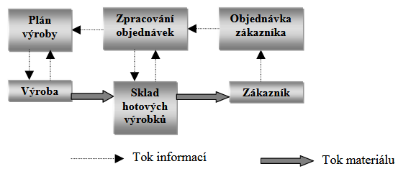

Informační systémy podniku
„ Informační systém je soubor lidí, technických prostředků a metod, zabezpečujících sběr, přenos, zpracování, uchování dat, za účelem prezentace informací pro potřeby uživatelů činných v systémech řízení.“
„ Informační technologie je souhrn určitých nástrojů, metod a znalostí, které jsou potřebné ke zpracování dat, ze kterých následně vzniknou informace.“

Informační systémy pořizují, zpracovávají, přenášejí a uchovávají informace pro potřeby systému řízení. Je tvořen prostředky technickými a pomocnými, zařízením a lidmi. Od informačního systému se požaduje, aby informace poskytoval na potřebném místě, v požadovaném čase, v odpovídajícím rozsahu a ve vhodné formě.

Informační systémy se v současné době používají pro usnadnění využívání různých databází. Musí dodávat přesné a včasné informace, pokrývat všechny požadavky zákazníků, reagovat na okamžité změny podnikových procesů. Často se používá zkratka IS/IT, která byla zavedena z toho důvodu, že vztah mezi informačními systémy a informačními technologiemi splývají.

Pro správnou implementaci a využívání podnikového systému je nutné jeho co nejkomplexnější vnímání, spojené s porozuměním rozdílného chápání podnikového IS z technologického pohledu informatiků, různých skupin uživatelů a z pohledu procesního uspořádání podniku. Předpokladem takového chápání je dobrá znalost možností konkrétních podnikových IS, porozumění jejich principům, vzájemným vazbám a trendům.

Moduly informačních systémů
Modul CRM (Customer Relationship Management)
Řízení vztahů se zákazníky integrované přímo do Vašeho informačního systému. Každý den zůstávají aktuální informace z obchodních procesů přehledně a bezpečně zdokumentovány.

Modul Nákup
Záznam a zpracování údajů spojených se zabezpečením materiálu nebo subdodávek potřebných pro realizaci zakázek. Proces začíná vyhledáním dodavatele, následuje objednávka a uskladnění přijatého zboží. Hodnocení efektivity nákupních aktivit, statistiky nákupu a vyhodnocení refundací.

Modul Prodej
Kompletní evidence a realizace zakázky - od jejího počátku ve formě objednávky zboží chybějícího na skladě (provázáno s nákupem) až po zpracování veškerých údajů nutných k zabezpečení dodávky zboží k zákazníkovi. Flexibilní kalkulace cen a slev, prodejní statistiky. Plánování jízd, hodnocení obchodních zástupců.

Modul Skladové hospodářství
Pořizování a sledování stavu zásob, evidence objednávek zboží, stanovení pojistného, výpočet minimální, optimální, maximální hladiny zboží, rezervace zboží dle zakázek, přeskladnění, evidence konsignačních skladů, správu skladových míst, využití EAN, flexibilní dispoziční modely. Inventarizace a uzávěrky.
To illustrate an example of a warehouse management system, watch a three-minute video:
https://www.youtube.com/watch?v=_grpOkkd8p8

Modul Zákaznický servis
Poprodejní péče o zákazníka, zejména v případě dodání zboží či služeb vyžadujících údržbu či servis. Instalační karty, správa servisních smluv, reklamace a údržba. Nasazení a výkazy techniků, statistiky a historie. Evidence, kontrola a kalibrace měřidel. Přímé propojení na sklady a zakázky.
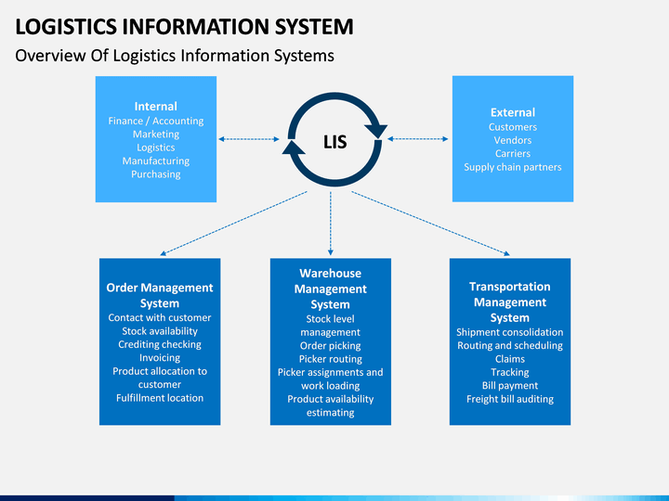
https://cdn.sketchbubble.com/pub/media/catalog/product/cache/1/image/720x540/c96a280f94e22e3ee3823dd0a1a87606/l/o/logistics-information-slide5.png

Navigační systémy
Navigační systémy, obecně nazývané GNSS (Global Navigation Satellite System), poskytují nejen služby určování polohy a navigace, ale také sledování a určování času, a to na globální i regionální úrovni.
Nejpopulárnějším GNSS je americký GPS (Global Positioning System). Ostatní státy však zavedly vlastní systémy. EU spustila svůj GNSS Gallileo v roce 2016, systém se skládá z 24 družic. Čína provozuje BDS (navigační družicový systém BeiDou), Rusko přišlo s GLONASS (Globalnya Navigazionnaja Sputnikovaja Sistema).
Možnosti, které tyto systémy nabízejí, lze dokonale využít pro logistické účely a transformovat je do užitečného softwaru, například do systémů se sledovacími systémy.

Příklad informačního systému WEBFLEET
Každý sledovací systém ve vozidle má integrovaný přijímač GPS pro sledování vozidel přes GPS a vysílač GSM pro odesílání souřadnic polohy vozidla. Správci vozového parku se pak v kanceláři jednoduše přihlásí do našeho řešení pro správu vozového parku, zabezpečené online aplikace WEBFLEET, a můžou sledovat pohyb všech vozidel vybavených systémem sledování vozidel. Díky tomu, že se data o poloze aktualizují každou minutu, budete mít vždy aktuální informace nezbytné pro důležitá operační rozhodnutí.

Systém sledování vozidel přes GPS využívá vysílač v navigačním zařízení vozidla, který odesílá signál, který následně přijímají satelity na oběžné dráze. Tak může sledování pomocí GPS určit přesnou polohu vozidla – jeho zeměpisnou šířku a délku, směr jízdy a rychlost. Pasivní systém sledování vozidel přes GPS sleduje polohu vozidla a ukládá data, která lze poté stáhnout pro analýzu. Aktivní systém GPS tyto informace odesílá automaticky do centrální databáze za účelem sledování vozidel v reálném čase.

Systém sledování vozidel přes GPS má pro vozové parky řadu výhod:
- Optimalizované plánování tras pro vyšší efektivitu a produktivitu.
- Přesnější časy příjezdu, díky čemuž budou zákazníci spokojenější.
- Nonstop přístup k datům o poloze v reálném čase, což pomáhá rozpoznat krádež nebo neoprávněné použití a rychle na takovou situaci reagovat.
- Přístup k důležitým přehledům, které pomáhají zlepšit provoz a zisky.
- Snížení administrativní zátěže díky menšímu papírování a menšímu počtu hovorů s řidiči.

Zdroje:
BASL, J. Podnikové informační systémy. Praha: Grada Publishing, 2002. 142 s. ISBN 80-247-0214-2
CHRISTOPHER, M. Logistika v marketingu. Praha: Management Press, 2000. 166 s. ISBN 80-7261-007-4
MAJARO, S. Základy marketingu. Praha: Grada, 1996. 308 s. ISBN 80-7169-297-2
PERNICA, P. Logistika. Praha: VŠE, 1995. 210 s. ISBN 80-7079-820-3
SIXTA, J., MAČÁT, V. Logistika teorie a praxe. Brno: CP Books, 2005. 315 s. ISBN 80-251-0573-3
https://data-norms.cz
https://www.webfleet.com

